ЗАКЛЮЧЕНИЕ
по антикоррупционной экспертизе
проекта решения Муниципального Совета муниципального образования
муниципальный округ Морские ворота

Санкт-Петербург 13.02.2024 г.

Муниципальным Советом муниципального образования муниципальный округ Морские ворота в соответствии со статьей 3 Федерального закона от 17 июля 2009 г. № 172-ФЗ «Об антикоррупционной экспертизе нормативных правовых актов и проектов нормативных правовых актов», статьей 6 Федерального закона от 25 декабря 2008 г. № 273-ФЗ «О противодействии коррупции», Постановлением Правительства Российской Федерации от 26 февраля 2010 г. № 96 «Об антикоррупционной экспертизе нормативных правовых актов и проектов нормативных правовых актов» и Порядком проведения антикоррупционной экспертизы муниципальных нормативных правовых актов муниципального образования муниципальный округ Морские ворота, принимаемых Муниципальным Советом, и их проектов проведена антикоррупционная экспертиза проекта решения Муниципального Совета муниципального образования муниципальный округ Морские ворота «О внесении изменений в решение «О ведении Реестра муниципального имущества внутригородского муниципального образования города федерального значения Санкт-Петербурга муниципальный округ Морские ворота».
Предполагаемая дата рассмотрения Муниципальным Советом муниципального образования муниципальный округ Морские ворота проекта данного решения: 14.02.2024 г.
В рассмотренном проекте решения Муниципального Совета муниципального образования муниципальный округ Морские ворота коррупциогенные факторы не выявлены.

Глава внутригородского муниципального образования
города федерального значения Санкт-Петербурга
муниципальный округ Морские ворота А.А.Привалов

ПРОЕКТ
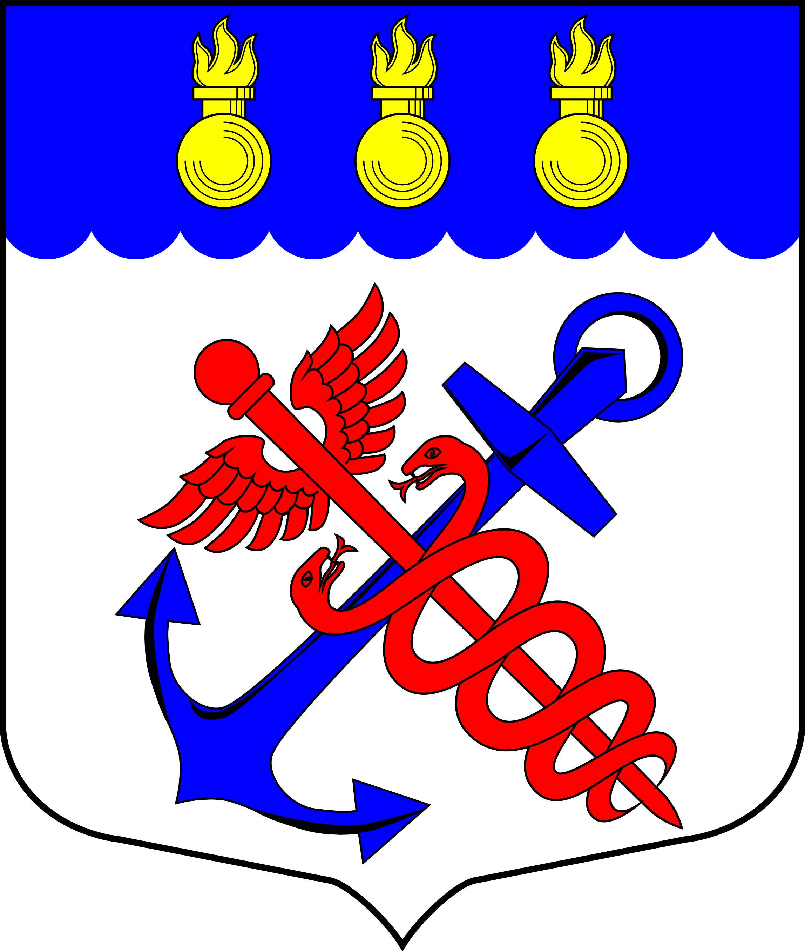
Муниципальный Совет
внутригородское муниципальное образование
города федерального значения Санкт-Петербурга
муниципальный округ Морские ворота

РЕШЕНИЕ

_____._____.2024 № 02/05

О внесении изменении в Решение «О ведении Реестра
муниципального имущества внутригородского
муниципального образования города федерального
значения Санкт-Петербурга муниципальный округ
Морские ворота

На основании части 5 статьи 51 Федерального закона от 06.10.2003 № 131-ФЗ «Об общих принципах организации местного самоуправления в Российской Федерации», пункта 3 части 1 статьи 10, пункта 4 части 4 статьи 26 Закона Санкт-Петербурга от 23.09.2009 № 420-79 «Об организации местного самоуправления в Санкт-Петербурге», Приказа Министерства финансов РФ от 10.10.2023 № 163н «Об утверждении Порядка ведения органами местного самоуправления реестров муниципального имущества», Устава внутригородского муниципального образования города федерального значения Санкт-Петербурга муниципальный округ Морские ворота, рассмотрев предложение Юридического комитета Администрации Губернатора Санкт-Петербурга от 05.12.2023 № 15-21-2106/23-0-0,

СОВЕТ РЕШИЛ:

1. Внести в решение Муниципального Совета муниципального образования муниципальный округ Морские ворота от 30.05.2023 № 02/08 «О ведении Реестра муниципального имущества внутригородского муниципального образования города федерального значения Санкт-Петербурга муниципальный округ Морские ворота» (далее - Решение) следующие изменения:
- пункт 1 Решения изложить в следующей редакции:
«1. Уполномочить Местную Администрацию муниципального образования муниципальный округ Морские ворота вести Реестр муниципального имущества (далее – Муниципальное имущество) внутригородского муниципального образования города федерального значения Санкт-Петербурга муниципальный округ Морские ворота (далее – Муниципальное образование) в порядке, установленном уполномоченным Правительством Российской Федерации федеральным органом исполнительной власти.»;
- пункт 2 Решения изложить в следующей редакции:
«2. Объектом учета Муниципального имущества является следующее Муниципальное имущество:
недвижимые вещи (земельный участок или прочно связанный с землей объект, перемещение которого без несоразмерного ущерба его назначению невозможно, в том числе здание, сооружение, объект незавершенного строительства, единый недвижимый комплекс, а также жилые и нежилые помещения, машино-места и подлежащие государственной регистрации воздушные и морские суда, суда внутреннего плавания либо иное имущество, отнесенное законом к недвижимым вещам);
движимые вещи (в том числе документарные ценные бумаги (акции) либо иное не относящееся к недвижимым вещам имущество, стоимость которого превышает размер 100 000 (сто тысяч) рублей;
иное имущество (в том числе бездокументарные ценные бумаги), не относящееся к недвижимым и движимым вещам, стоимость которого превышает размер, определенный решениями Муниципального Совета Муниципального образования.».
3. Контроль за исполнением настоящего Решения возложить на Главу внутригородского муниципального образования города федерального значения Санкт-Петербурга муниципальный округ Морские ворота Привалова А.А.
4. Опубликовать настоящее Решение в официальном печатном издании внутригородского муниципального образования города федерального значения Санкт-Петербурга муниципальный округ Морские ворота – газете «Муниципальный вестник».
5. Настоящее Решение вступает в силу с момента официального опубликования.

Председательствующий,
Глава внутригородского муниципального образования
города федерального значения Санкт-Петербурга
муниципальный округ Морские ворота А.А. Привалов

